Здоровьесберегающие технологии в работе учителя-логопеда

Здоровье – это состояние физического, психического и социального благополучия человека, а не просто отсутствие болезней или физических дефектов.

Здоровьесберегающие образовательные технологии – это прежде всего технологии воспитания валеологической культуры или культуры здоровья детей. Цель этих технологий - становление осознанного отношения ребёнка к здоровью и жизни человека, накопление знаний о здоровье и развитие умения оберегать, поддерживать и сохранять его, обретение валеологической компетентности, позволяющей дошкольнику самостоятельно и эффективно решать задачи здорового образа жизни и безопасного поведения, задачи, связанные с оказанием элементарной медицинской, психологической самопомощи и помощи.
Совокупность методов и приемов в коррекционной работе по преодолению нарушения речи затрагивает не только исправление дефектов речевой деятельности, но и формирование определенных психических процессов, представлений об окружающем мире, навыкам поведения, основы личностной культуры. В процессе коррекционной работы логопеда возрастает социальная и педагогическая значимость сохранения здоровья детей. В своей практической деятельности я применяю следующие здоровьесберегающие компоненты:

1. Артикуляционная гимнастика. Регулярное выполнение поможет:
- улучшить кровоснабжение артикуляционных органов и их иннервацию
(нервную проводимость);
- улучшить подвижность артикуляционных органов;
- укрепить мышечную систему языка, губ, щёк;
- уменьшить спастичность (напряжённость) артикуляционных органов.
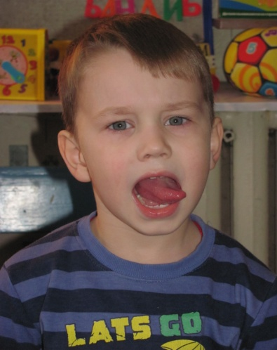
Цель артикуляционной гимнастики - выработка правильных, полноценных движений и определённых положений артикуляционных органов, необходимых для правильного произношения звуков, и объединение простых движений в сложные.

2. Дыхательная гимнастика.
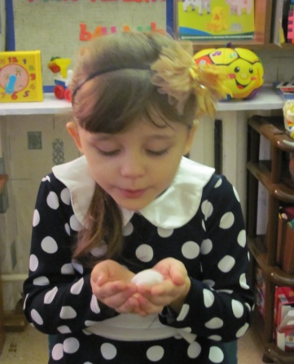
Неотъемлемая часть оздоровительного режима – дыхательная гимнастика, способствующая развитию и укреплению грудной клетки. Упражнения дыхательной гимнастики направлены на закрепление навыков диафрагмально – речевого дыхания (оно считается наиболее правильным типом дыхания). Ведётся работа над развитием силы, плавности, длительности выдоха. Кроме оздоровительного выдоха. Кроме оздоровительного значения, выработка правильного дыхания необходима для дальнейшей работой над коррекцией звукопроизношения.
На каждое занятие включается несколько упражнений. По мере овладения упражнений детьми добавляются новые.

3. Комплексы упражнений, направленных на профилактику нарушений зрения. Зрительная гимнастика.
Целью проведения зрительной гимнастики - является формирование у детей дошкольного возраста представлений о необходимости заботы о своем здоровье, о важности зрения, как составной части сохранения и укрепления здоровья. Зрительная гимнастика используется:
- для улучшения циркуляции крови и внутриглазной жидкости глаз
- для укрепления мышц глаз
- для улучшения аккомодации (это способность глаза человека к хорошему качеству зрения на разных расстояниях)

4. Развитие общей моторики.
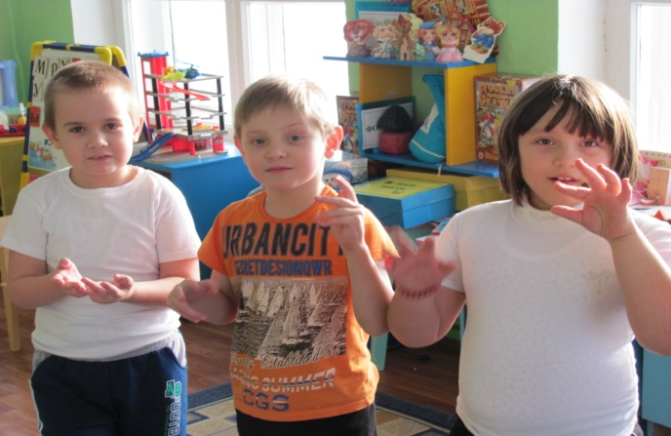
Чем выше двигательная активность ребенка, тем интенсивнее развивается его речь. У детей с нарушениями речи, часто наблюдаются «неполадки» в общей моторике: недостаточная четкость и организованность движений, недоразвитие чувства ритма и координации. Таким образом, развитие общей моторики способствует развитию речи.
Оздоровительные паузы – физминутки, проводятся в игровой форме в середине занятия. Они направлены на нормализацию мышечного тонуса, исправление неправильных поз, запоминание серии двигательных актов, воспитание быстроты реакции на словесные инструкции. Сочетание речи с определёнными движениями даёт ряд преимуществ для детей, посещающих логопедические занятия.

5. Развитие мелкой моторики.
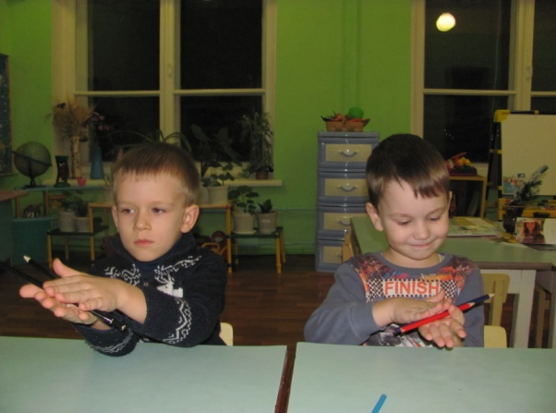
Развитию мелкой моторики пальцев рук на коррекционных занятиях уделяется особое внимание, так как этот вид деятельности способствует утреннему и речевому развитию, выработке основных элементарных умений, формированию графических навыков. Целесообразно сочетать упражнения по развитию мелкой моторики с собственно речевыми упражнениями.

6. Самомассаж.
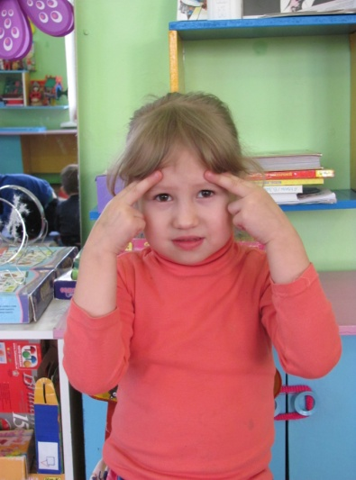
Самомассаж – это массаж, выполняемый самим ребёнком, страдающим речевой патологией, это динамические артикуляционные упражнения, вызывающие эффект, сходный с массажным. Самомассаж органов артикуляции активизирует кровообращение в области губ и языка. Ребёнок сам выполняет приёмы самомассажа, которые показывает ему взрослый.

7. Релаксация.
На логопедических занятиях мы используем релаксационные упражнения по ходу занятия, если у детей возникло двигательное напряжение или беспокойство.
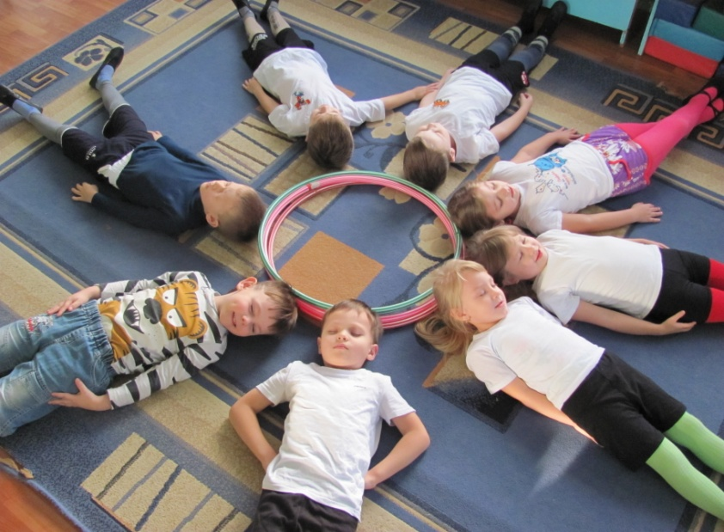
В результате использования приемов здоровьесберегающих технологий в работе:
- повышается обучаемость, улучшаются внимание, восприятие;
дети учатся видеть, слышать, рассуждать;
- корректируется поведение и преодолеваются психологические трудности;
-формируется правильное, осмысленное чтение, пробуждается интерес к процессу чтения и письма, снимается эмоциональное напряжение и тревожность;
-развивается способность к переносу полученных навыков при изучении предметного материала.
Использование здоровьесберегающих технологий даёт положительные результаты:
- снижение уровня заболеваемости;
- повышение работоспособности, выносливости;
- развитие психических процессов;
- улучшение зрения;
- формирование двигательных умений и навыков, правильной осанки;
- развитие общей и мелкой моторики,
- повышение речевой активности;
- увеличение уровня социальной адаптации.
Таким образом, применение элементов педагогики оздоровления способствуют личностному, интеллектуальному и речевому развитию ребёнка.

